V6 – Wasser als Klebstoff
Wasser als Klebstoff zeigt, dass zwischen Wassermolekülen sowohl die Adhäsion, als auch die Kohäsion wirken.

Gefahrenstoffe
Wasser |  |  | H: - |  |  | P: -
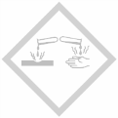

Materialien: 2 Objektträger oder kleine Glasplatten, eine CD
Chemikalien: Wasser
Durchführung 1: Auf den Objektträger wird ein Tropfen Wasser aufgebracht und der zweite Objektträger daraufgelegt.^{[1]}
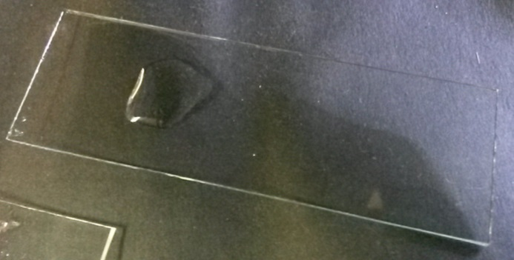
Abb. 6 - Objektträger mit einem Tropfen Wasser.
Beobachtung 1: Die Objektträger bleiben aneinander kleben.
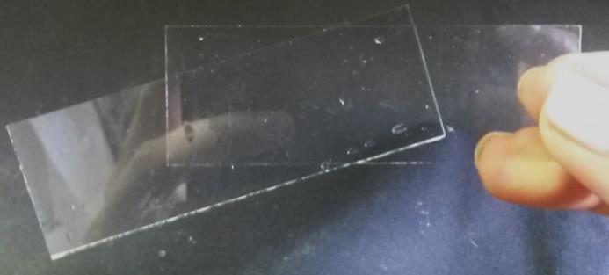
Abb. 7 - Objektträger bleiben aneinander hängen.
Durchführung 2: Auf die CD werden einige Tropfen Wasser getropft und auf eine glatte Unterlage gelegt.^{[2]}
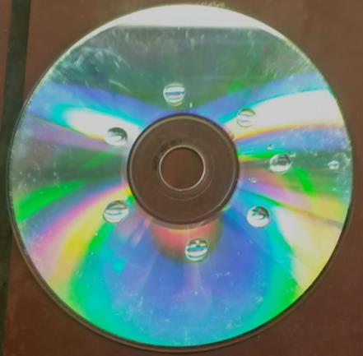
Abb. 8 - CD mit Wassertropfen.
Beobachtung 2: Die CD lässt sich nur schwer von der Unterlage entfernen.

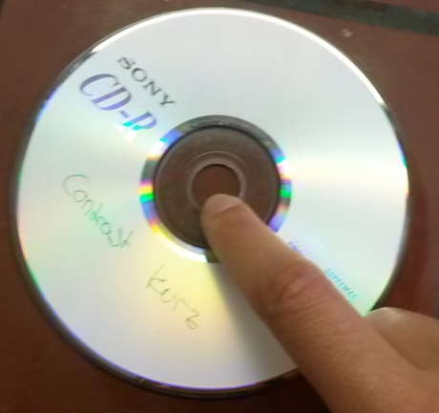
Abb. 9 - Die klebende CD.
Deutung: Auf Grund von Adhäsion heften sich die Wassermoleküle an die Objektträger bzw. an die CD. Die Kohäsion, die durch die Wasserstoffbrückenbindungen zwischen den Wassermolekülen entsteht, hält die Wassermoleküle zusammen und das Wasser wirkt wie ein Klebstoff.
Entsorgung: Die Entsorgung erfolgt mit dem Abwasser.
Literatur: [1] vgl. A. van Saan, 365 Experimente für jeden Tag, moses, 2008, S. 16.
[2] vgl. A. Hösel, R. Dasbeck, D. Wirth, http://www.schule-und-fami lie.de/experimente/experimente-mit-wasser/kleb-dir-eine.html, (Zuletzt abgerufen am 30.07.2015 um 14:35Uhr.

